芙蓉小学2023-2024学年第一学期
四年级数学备课组活动签到表 （第 4 次活动）
主题 | 模型意识
内容 | 乘法数量关系 |  | 主讲人 | 叶婷
时间 | 2024.3.15 |  | 地点 | 四（5）
序号 | 姓名 | 到场签名 |  |  | 备注
1 | 叶婷
2 | 孙小婷
3 | 陈艳
4
5
6
7
8
9
10
11
备注：每次活动结束后，教研组长、备课组长及时收齐所有资料。
四年级数学备课组活动记录
主 题 | 模型意识
内 容 | 乘法数量关系 | 主讲人 | 叶婷
时 间 | 2024.3.15 | 地 点 | 四（5）
参  加  人  员 | 陈艳、叶婷、孙小婷
活  动  过  程 | 一、创设情境，感悟速度的含义。  1.初步感悟速度的含义  为了参加即将来到的运动会，同学们都在刻苦练习，比一比谁快谁慢？  第一次比：时间相同，怎么比快慢？  指出：时间相同，就比路程，路程越长跑得就快，路程越短跑得就慢。  第二次比：路程相同，怎么比快慢？  指出：路程相同，就比时间，时间越短跑得就快，时间越长跑得就慢。  第三次比：路程和时间都不同，又怎么比？  指出：时间和路程都不一样，根据刚刚比较的经验，只比路程行吗？只比时间呢？需要路程与时间配合在一起比是吧？怎么比呢？想一想，学习单一上写一写。  问：结论是？说说怎么比得？  指出：都是在比每分钟跑得米数。  2.概括速度的含义  师：跟数学家想得一样，用直条图表示出来。（路程长640米，路程短560米，8分钟、7分钟怎么表示？计算得到的80米在图上又怎么表示？）  指出：像这样每分钟跑的米数，在数学上叫做速度。（板书：速度）  指出：刚才，时间相同，比路程；路程相同，比时间；路程和时间都不相同，我们就比速度。三位同学的速度是？  出示ppt：无论是8分钟还是1分钟，只要时间相同，就能直接比路程了。比1分钟跑得路程就是在比速度。速度就是比快慢的小尺子。  3.理解速度单位  PPT：苏炳添跑100米用了10秒；蜗牛大约用3小时爬了30米。  问：速度分别是多少？列式。  追问：都是10米，看来他们速度一样。是吗？  指出：蜗牛每小时爬10米，苏炳添每秒跑10米。速度有时是每小时的米数，有时是每秒钟的米数；有时又是每分钟的米数。  追问：那什么是速度呢？你能用1句话来概括吗？  指出：速度表示单位时间的路程。  问：既然速度表示单位时间的路程，速度单位只写米合适吗？速度的单位怎么写？  （板书写法：10米/秒 10米/时 ）  板书读法：米每秒 米每时  明确：速度的单位就表示路程除以时间得到的结果。 “/”表示“除以 ”。  二、沟通联系，抽象乘法数量关系  问：刚开始，同学们每分钟跑80米，写成80米/分。怎样算出来的吗？  指出：米数除以分钟数。速度与路程有关，也与时间有关。  追问：那他们之间有着怎样的关系呢？  1.概括数量关系  启发：路程、速度和时间之间有怎样的关系？  指出：路程=速度×时间。（板书）  师：这就是今天要学的乘法数量关系（板书课题：乘法数量关系）  师：还可以写成：速度＝路程÷时间，时间＝路程÷速度。（板书）乘法与除法密切相关。  2.练一练  要求：先说一说数量关系，再列式计算。  出示问题：  1.声音在空气中传播的速度是340米/秒，5秒可传播多少米？  2.小华家到学校的路程是910米。他用13分钟从家走到学校，平均速度是多少米/分？  3.一辆汽车以85千米/时的速度从甲地开往乙地，甲乙两地相距850千米，这辆汽车一共要行多少小时？  指出：只要知道乘法关系中的两个量，就能求第三个量。  三、练习应用，丰富内涵外延。  1.变化速度单位  出示：游隼的俯冲速度约6千米/分；赛车的速度一般是300千米/时。  问：速度单位不同，怎么比？  指出：结合图来看。一段表示6千米/分，1小时有60分，就有这样的60份，算式：6×60＝360（千米/时）。游隼的俯冲速度可以6千米/分，也可以360千米/时，那如果以米/秒为单位有是多少呢？  指出：结合图来看。这段表示每分钟6千米，1分钟有60秒，要把这段平均分成60份，算式：6000÷60＝100（米/秒）。想象一般情况下，游隼1秒俯冲多少米？快不快？轰炸机模仿游隼的外形设计。（播放视频）（播放游隼捕食的画面）  思考：6千米/分，360千米/时，100米/秒，这些都表示游隼的俯冲速度，怎么长得不一样啊？  指出：单位时间不一样，所以样子不一样，但都是游隼的速度。  2.感悟对应关系  问题：与游隼速度一样快的“复兴号”列车在铁轨上行驶，根据给出的时间，选择速度，来解决问题吗？计算复兴号行驶9秒，2小时，5分钟行驶的路程，选怎样的速度？  指出：根据不同的时间选择对应速度来计算。  4.联系生活应用  思考：生活中处处有速度，借助数量关系计算出行的时间。  体会：有时要联系实际进行合理的调整。  四、回顾梳理，建构乘法模型。  1.回顾：今天，有什么收获呢？  指出：学习乘法数量关系，接着在比快慢的过程当中认识了速度不同的样子，我们还在练习中学会了应用。  2.建模：借助几何直观建构乘法数量关系模型。  如果把这一段看作每秒的路程，有几秒，就有这样的几段，总长度就是路程，如果表示每分钟的路程呢？有几分钟，就有这样的几段。每小时？总长度就是路程。这一段我们就可以把它看作速度，有几段就有这样的几个单位时间。这幅图就表示路程、速度、时间的故事。那想一想还可以表示怎样的故事呢？如果我把这一单看作每班的人数，有几个班就有这样的几段总长度就是总人数。  问：想想看还可以讲怎样的故事？  指出：其实你们讲的故事这一段都表示每份数，有几段就是份数，那么总长度就是总数，讲的是总数，每份数，份数的故事，其实它们都是乘法数量关系。  学习数学就是要用联系的眼光来观察思考！  五、作业设计  以“每份数×份数＝总数”的乘法数量关系为模型，编一道实际问题，再把所编的问题改成用除法数量关系解决的问题。  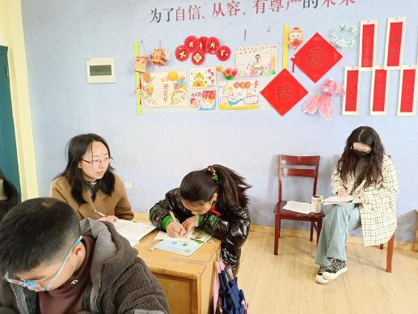  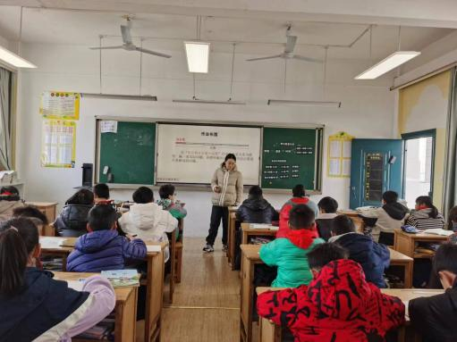  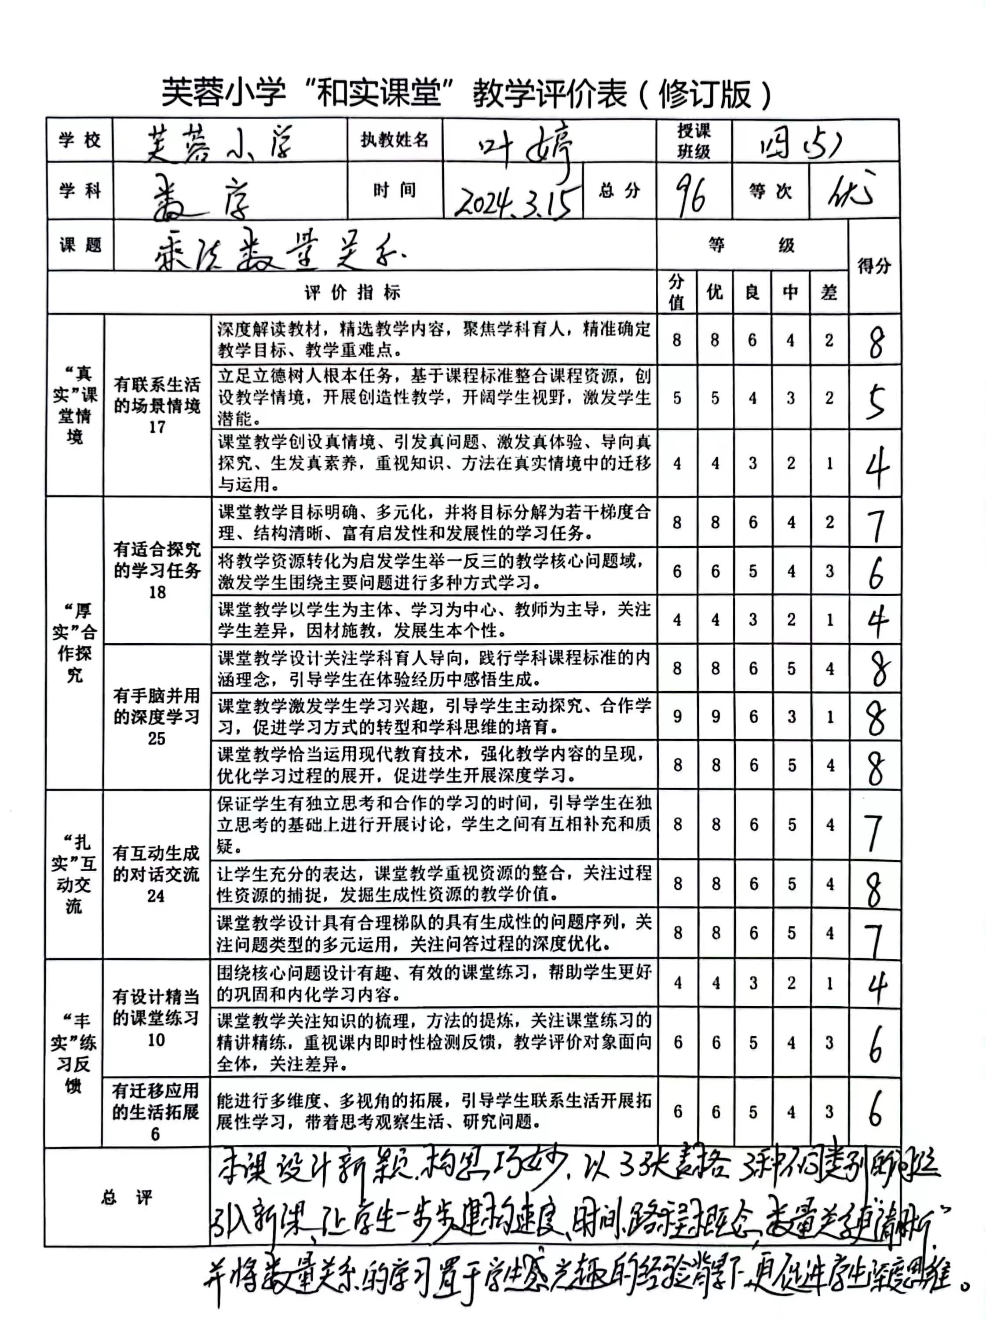  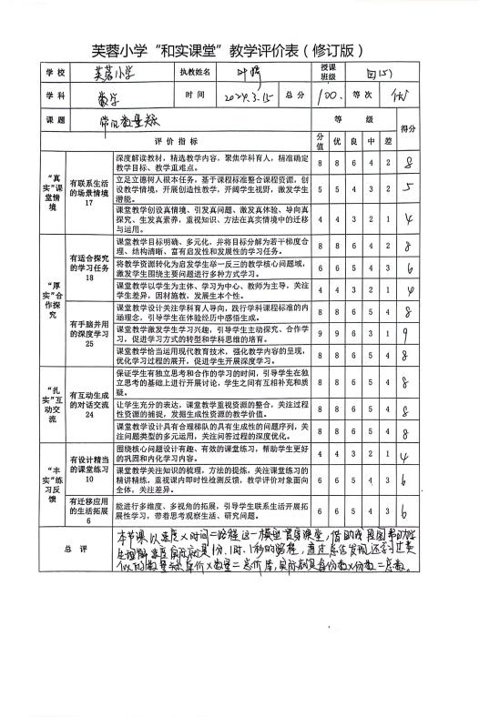
备注：每次活动结束后，教研组长、备课组长及时收齐所有资料。

